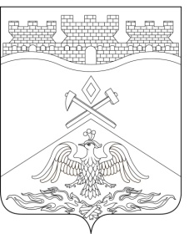
Российская Федерация
Ростовская область
г о р о д Ш а х т ы

ГОРОДСКАЯ ДУМА

РЕШЕНИЕ №597

66-го внеочередного заседания городской Думы города Шахты

Принято 22 января 2025 года

О назначении половины членов комиссии по проведению конкурса по отбору кандидатур на должность Главы города Шахты

В соответствии со статьей 36 Федерального закона от 06.10.2003 №131-ФЗ «Об общих принципах организации местного самоуправления в Российской Федерации», решением городской Думы города Шахты от 23 августа 2024 года № 539 «О порядке проведения конкурса по отбору кандидатур на должность Главы города Шахты» городская Дума города Шахты

РЕШИЛА:

- Назначить половину членов комиссии по проведению конкурса по отбору кандидатур на должность Главы города Шахты (далее − конкурсная комиссия):
- Михалева Сергея Александровича − первого заместителя Председателя Законодательного Собрания Ростовской области – председателя комитета по строительству, жилищно-коммунальному хозяйству, энергетике, транспорту и связи;
- Аверкину Галину Владимировну − председателя Контрольно-счетной палаты города Шахты;
- Скорикова Александра Викторовича − председателя Общественной палаты города Шахты 5-го созыва;
- Сафронову Анну Юрьевну − управляющего делами городской Думы города Шахты.
- Установить, что до избрания секретаря конкурсной комиссии его полномочия исполняет Сафронова Анна Юрьевна.
- Настоящее решение вступает в силу со дня принятия.

- Настоящее решение подлежит официальному опубликованию.

Председатель городской Думы города Шахты |  | К. Корнеев

22 января 2025 года

Разослано: Министерству региональной политики и массовых коммуникаций Ростовской области, Администрации города Шахты, прокуратуре, СМИ, дело.

